Homework #3
1. Block Diagram
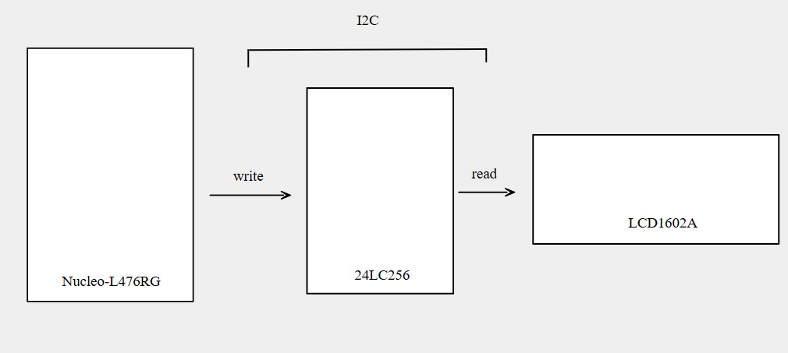

2. TinkerCAD
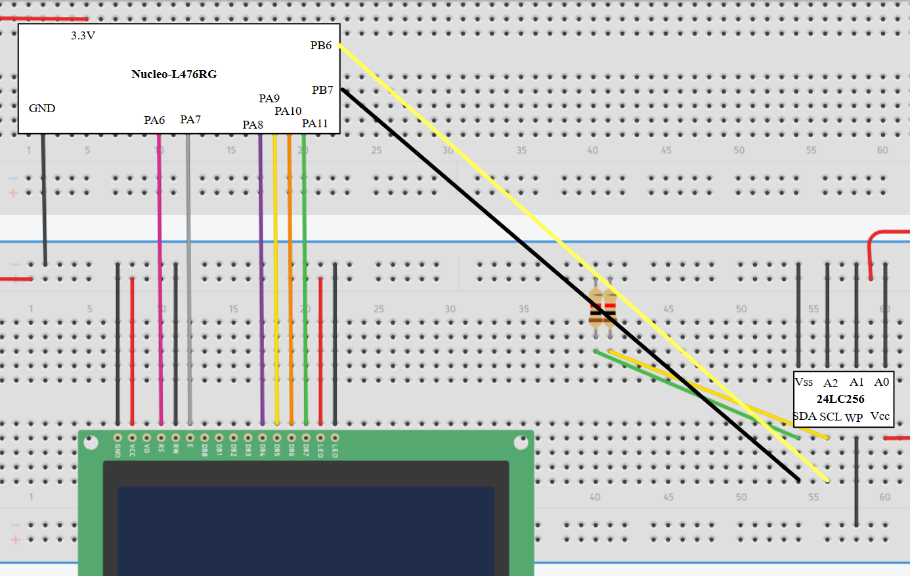

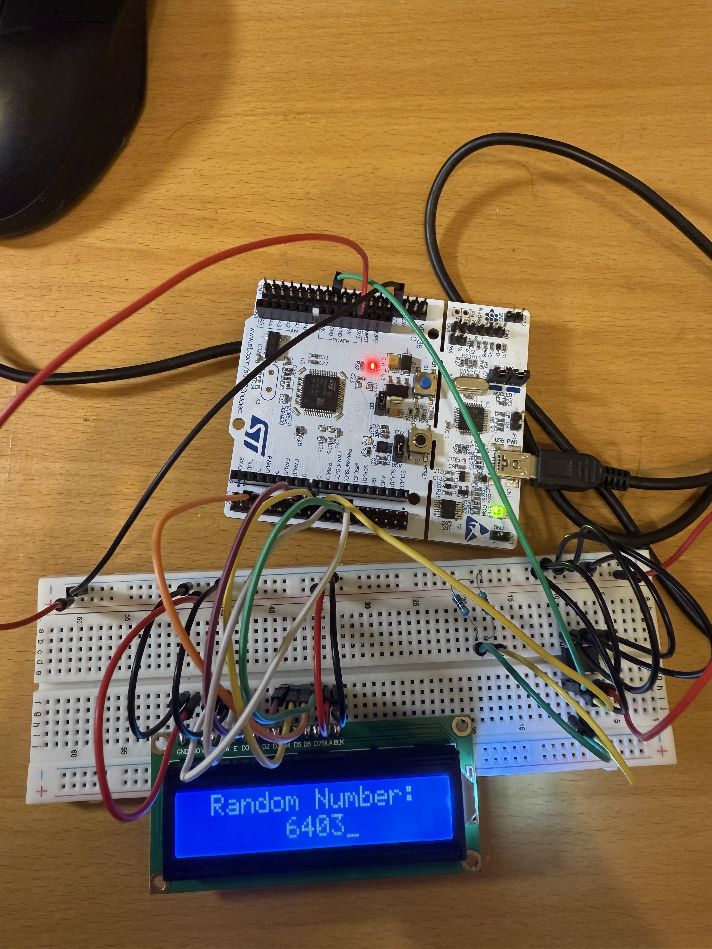
3. Circuit Photo

4. Video(outside the file)

5. Main Code
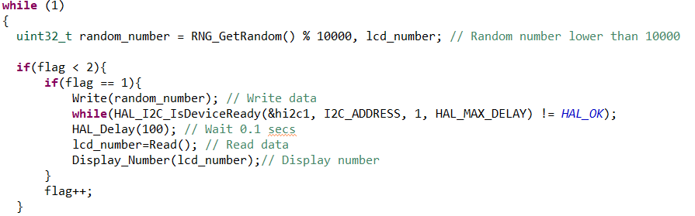
6. Process
- 要產生隨機亂數需要去IOC開啟RNG，接著建置RNG_GetRandom()函數並限制數字在10000以內(比較好看到滾動效果)。
- 建置LCD.c檔(顯示運作LCD)並帶入標頭檔LCD.h。
- 完成LCD 1602A和24LC256 I2C EEPROM 的初始化。
- 建立I2C的 Read() Write()函數並測試是否寫入讀取成功。
- 建立Display_Number()函數以跑馬燈的方式顯示在LCD上。​

